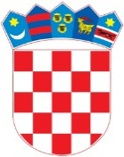
R E P U B L I K A H R V A T S K A
VUKOVARSKO-SRIJEMSKA ŽUPANIJA
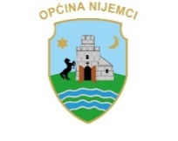
OPĆINA NIJEMCI
Trg kralja Tomislava 6, 32 245 NIJEMCI

Radi ostvarivanja prava na financijsku potporu mladim obiteljima povodom sklapanja prve bračne zajednice, pod kaznenom i materijalnom odgovornošću, dajem sljedeću:

IZJAVU O ČLANOVIMA ZAJEDNIČKOG KUĆANSTVA

Upoznat/a sam da zajedničko kućanstvo čine bračni drugovi, izvanbračni drugovi, djeca i drugi srodnici ili druga zajednica osoba koji zajedno žive i prijavljeni su na istoj adresi prebivališta te privređuju, odnosno ostvaruju prihode na drugi način i troše ih zajedno.
Izjavljujem da zajedničko kućanstvo čine:
RB | Ime i prezime | Datum rođenja | OIB | Adresa prebivališta
1.
2.
3.
4.
5.
6.
7.

Potpis _____________________

